麻ひもを編んで、コースターを作ったり、天然木を紙やすりで削ったりして、オリジナルスプーンを作ります。
麻ひもには水分を吸収しやすく、乾燥しやすい特徴があるなど、わかりやすく材料の説明をしていただきました。
「麻ひもコースターを作ろう・オリジナルスプーンを作ろう」
【 大阪府立少年自然の家 】

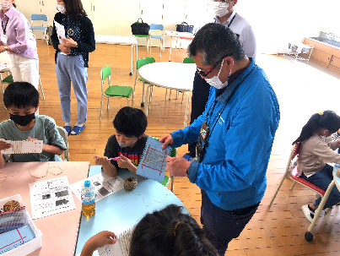
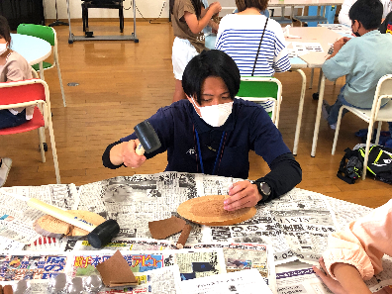

プログラム名 | 麻ひもコースターを作ろう | オリジナルスプーンづくり
活動場所 | 教室等、机と椅子のある室内 | 屋内（図工室などの教室）  屋外（ピロティなど）
必要経費 | 講師謝金及び材料費として  20名まで8,000円、超過分400円/名 | 講師謝金及び材料費として  20名まで12,000円、超過分600円/名
対象学年等 | 全学年 | 全学年
定員 | 10名以上 | 10名以上
所要時間 | 約90分（相談可） | 約60分（相談可）
準備物 | 特になし | 新聞紙（作業時に敷くと清掃が容易）、  木工用ボンド（付け根の穴を埋める）
その他 | 駐車場の確保をお願いします。  夏季は繁忙期のため、ご希望に沿えない場合があります。  平日（10:00～17:00）※土日祝日は別途ご相談ください。 | 削り粉が出ます。床の上で木槌を使って打ち込む時に音がします。  駐車場の確保をお願いします。  夏季は繁忙期のため、ご希望に沿えない場合があります。  平日（10:00～17:00）※土日祝日は別途ご相談ください。
活動のようす
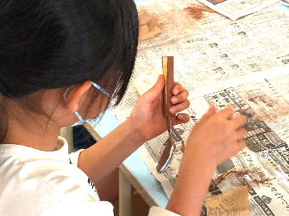
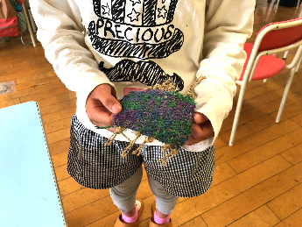
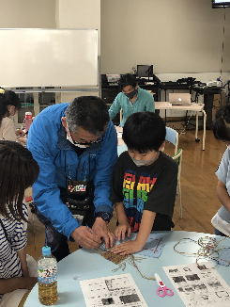
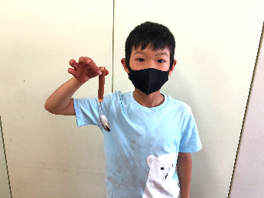

自然の家の方からは、「使ってこそ、スプーンとしての役目ができる。だからこそ、使ってほしい。また、大切に使ってほしい。」というお話もありました。
「力をこめながら、スプーンの先を差し込んでいき、完成すると「打ち込みに力を入れるのが大変だったけど、出来て良かった！」と喜んでいました。
編むときの力加減が難しかったり、交互に編むことに苦労しながら作っています。
完成した時には、「きれい！」「ママにあげる！」「うれしい！」と喜びも多く、達成感・充実感を得たようでした。

（麻ひもコースターづくり）
・麻ひもを編みながら、「うまくできた！」「けっこう難しい！」
・子どもたち同士で進み具合を見合いながら、「すごい、もうここまで進んでいるの！？」「上手！」「結構しんどいなあ」「楽しい」

い！」「麻ひもが切りにくい！」など、子どもたちは、それぞれ楽しみしながら作業を進めていました。
・みかんの皮をお風呂に浮かべるといい匂いがするなんて、はじめて知った～！
子どもたちの声
（スプーンづくり）
・「打ち込みに力を入れるのが大変だったけど、できてよかった！」
・「やってよかった！」「大切にしたい」



